Instrukcija Ķīnas migrācijas kartes aizpildīšanai tiešsaistē
Kopš 2025. gada 20. novembra ārvalstu pilsoņi var aizpildīt migrācijas karti (iebraukšanas karti) tiešsaistē vēl pirms izlidošanas. Anketu var iesniegt vairākos veidos:
- Oficiālajā NIA tīmekļa vietnē — no datora vai mobilā pārlūka
- Izmantojot lietotni «Immigration Bureau 12367» (pieejama AppStore un AppGallery)
- Izmantojot mini programmu lietotnē WeChat vai Alipay (meklēt pēc pieprasījuma «移民局12367» vai «Immigration Bureau 12367»)
- Skenējot QR kodu uz informatīvajiem stendiem izlidošanas lidostā
Anketu var aizpildīt iepriekš — pat vairākus mēnešus pirms brauciena. QR kods ir piesaistīts jūsu ceļojuma datumiem. Pēc aizpildīšanas noteikti saglabājiet QR koda ekrānuzņēmumu: tas būs nepieciešams skenēšanai pašapkalpošanās zonā un iebraukšanas kartes izdrukāšanai.
⚠ Uzmanību: aizpildiet anketu tikai caur oficiālajiem NIA kanāliem. Ja vietne pieprasa maksu par noformēšanu, tas ir krāpniecisks resurss.
Zemāk ir sniegta pamācība pa soļiem aizpildīšanai oficiālajā NIA tīmekļa vietnē.
- Pārejiet uz oficiālo NIA tīmekļa vietni
- Atveriet pārlūkprogrammā oficiālo migrācijas kartes iesniegšanas vietni:
  - No datora: https://s.nia.gov.cn/ArrivalCardFillingPC/
  - No tālruņa: https://s.nia.gov.cn/ArrivalCardFillingPhone/
Saskarne ir pieejama 1. 中文 (ķīniešu), 2. English (angļu), 3. Русский (krievu), 4. Français (franču), 5. Español (spāņu), 6. العربية (arābu), 7. 日本語 (japāņu), 8. 한국어 (korejiešu), 9. ລາວ (laosiešu), 10. Монгол (mongāļu), 11. မြန်မာစာ (birmiešu), 12. ไทย (taizemiešu), 13. Tiếng Việt (vjetnamiešu) valodā.
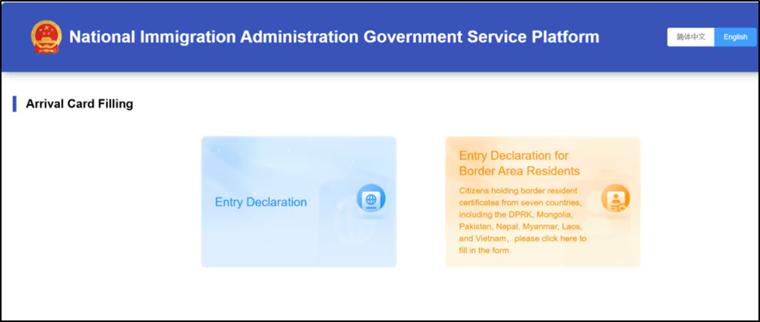
- Izvēlieties sadaļu «Iebraukšanas deklarācija» (Entry Declaration). Sākumlapā izvēlieties punktu «Entry Declaration» (Iebraukšanas deklarācija). Iepazīstieties ar paziņojumu par to, ka nepatiesu ziņu sniegšana var būt par iemeslu iebraukšanas atteikumam, un nospiediet «I Agree».
- Augšupielādējiet pase datus. Izvēlieties dokumenta veidu — parastā pase (Ordinary Passport). Nofotografējiet vai augšupielādējiet ārzemju pases galvenās lapas skenējumu. Sistēma automātiski atpazīs jūsu datus. Pārbaudiet, vai vārds, uzvārds un pases numurs sakrīt ar dokumentu.
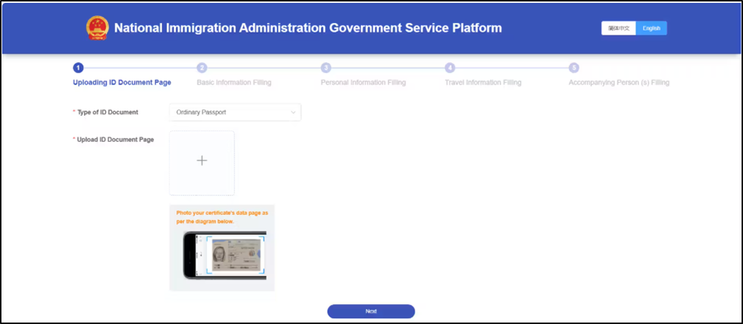
- Aizpildiet pamatinformāciju par ceļojumu:
  - Norādiet:
    - vārdu un uzvārdu (kā pasē)
    - dzimumu un dzimšanas datumu
    - dzīvesvietas valsti
    - pases numuru
    - transporta veidu iebraukšanai (lidmašīna, vilciens, autobuss, kuģis)
    - reisa, vilciena vai kuģa numuru
    - iebraukšanas pilsētu vai ostu Ķīnā
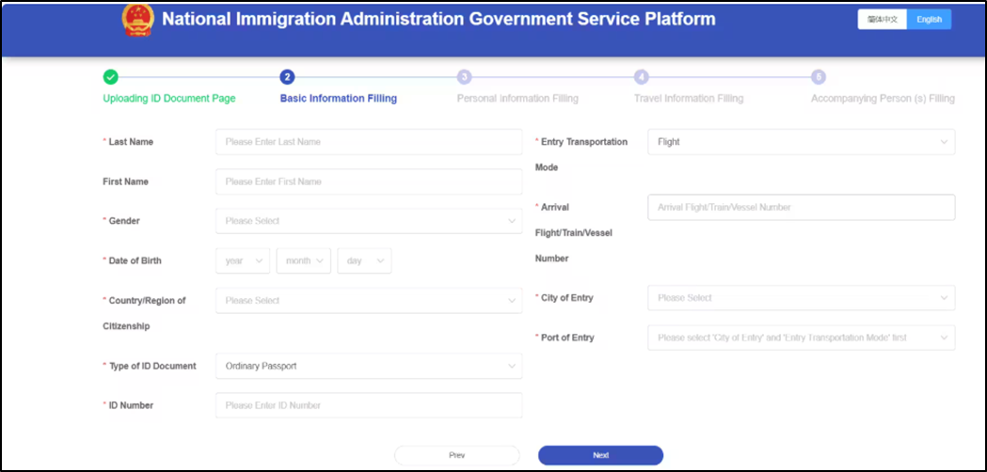
- Norādiet personīgo informāciju:
  - Aizpildiet papildu laukus:
    - dzimšanas vietu
    - kontakttālruņa numuru
    - vīzas numuru (ja ir; bezvīzu iebraukšanas gadījumā atstājiet lauku tukšu)
    - e-pasta adresi
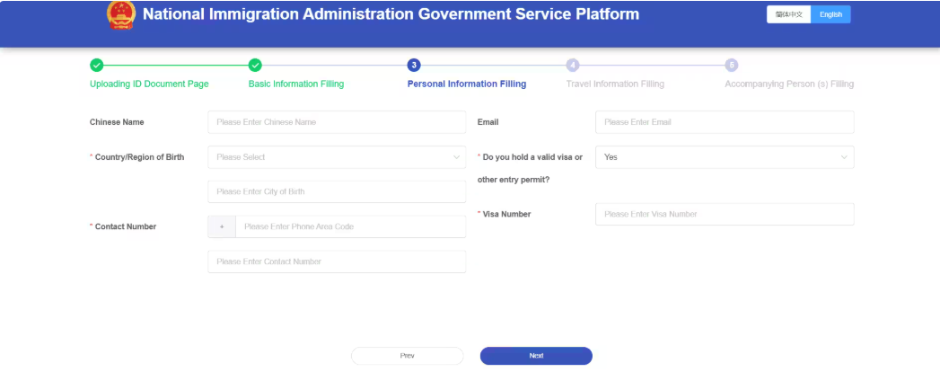
- Ievadiet informāciju par maršrutu:
  - Apstipriniet:
    - brauciena mērķi (tūrisms, bizness, radinieku apciemošana u. c.)
    - iebraukšanas datumu
    - plānotās galamērķa pilsētas Ķīnā
    - dzīvesvietas adresi
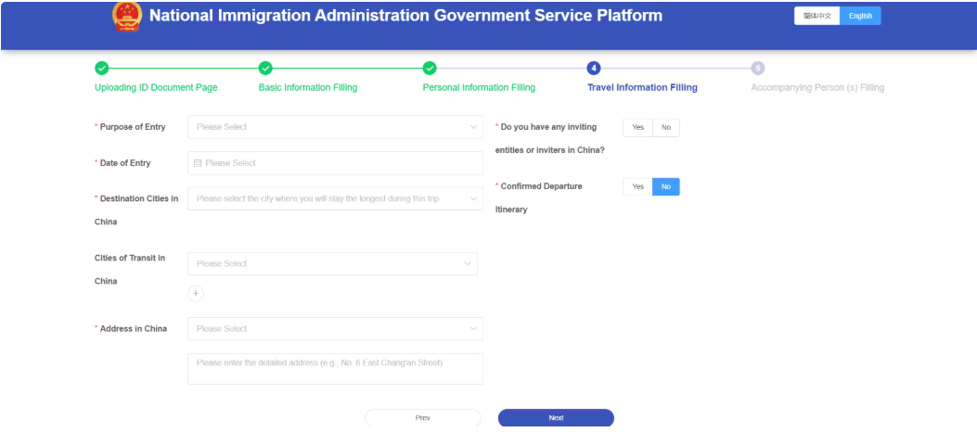
- Apstipriniet datus un saglabājiet QR kodu:
  - Pārbaudiet visus ievadītos datus. Uzlieciet elektronisko parakstu (pavelciet ar pirkstu vai peli pa lauku) un nospiediet «Submit». Sistēma izveidos unikālu QR kodu.
  - Noteikti:
    - izveidojiet QR koda ekrānuzņēmumu
    - saglabājiet to tālruņa galerijā un nodublējiet ziņapmaiņas lietotnē vai e-pastā
    - robežkontrolē Ķīnā uzrādiet šo QR kodu skenēšanai
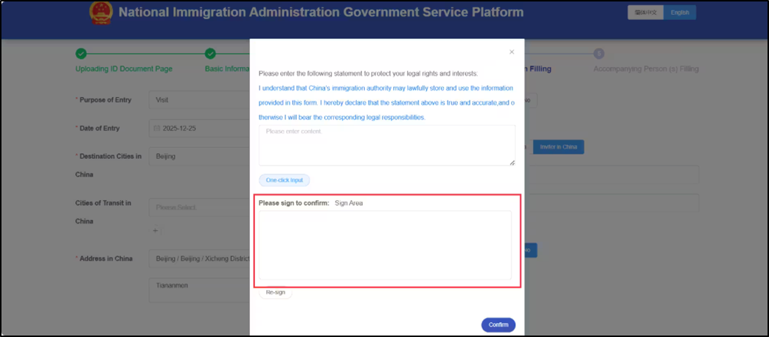
- Atsevišķa anketa tiek aizpildīta katram ģimenes loceklim, ieskaitot bērnus. Pat ja bērns ir ierakstīts vecāka pasē, viņam ir nepieciešams atsevišķs QR kods.
Avots 1 : https://ru.trip.com/guide/info/%D0%BC%D0%B8%D0%B3%D1%80%D0%B0%D1%86%D0%B8%D0%BE%D0%BD%D0%BD%D0%B0%D1%8F-%D0%BA%D0%B0%D1%80%D1%82%D0%B0-%D0%B2-%D0%BA%D0%B8%D1%82%D0%B0%D0%B9.html?allianceid=6568528&sid=325485784&ppcid=adid-822143729518_akid-dsa-2444031750932_adgid-202264258049&utm_source=google&utm_medium=cpc&utm_campaign=24183021787&gad_source=1&gad_campaignid=24286732253&gbraid=0AAAAABn2eFLfXbCNRiBjGmRvBFynfBqtH&gclid=CjwKCAjwifjVBhBKEiwAYx4K9NyUZa62xp2QJhPnnPgaVZXFDbROkBN3vscRpcEOmUX5yVYaeVYllRoCWwYQAvD_BwE

